Заголовок

Одеваемся в похожей мы гамме, но глаза устали, красны белки. В супермарио всю ночь мы играли. Но пройти её никак не могли. Отчего же погибаем мы часто?

1. Кино
2. Перемотка
3. Звери
4. Руки вверх

Изображение из Paint’a на рисунке 1.

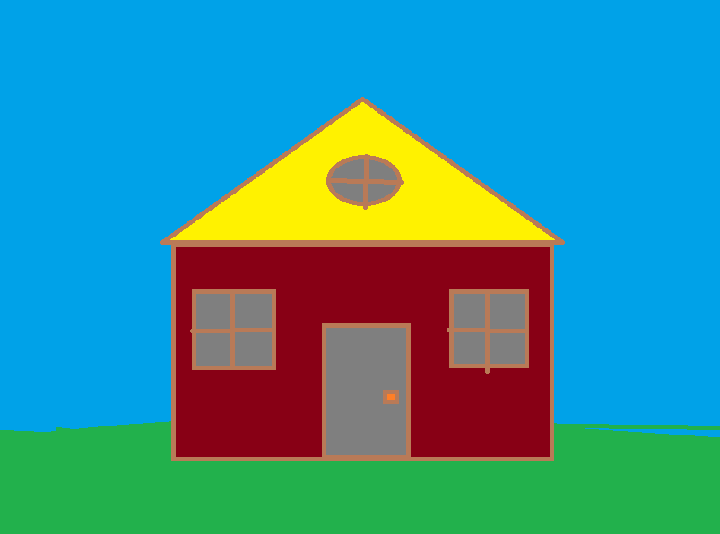

Рисунок 1 – Рисунок, созданный в Paint’е